**TD 1 – Le matériel génétique**

**Exercice 1 :**

La figure suivante représente deux types de moléculaire qui entre dans la composition de l’acide nucléique :

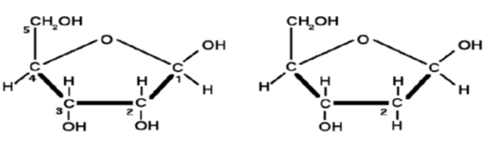

* Donner le nom de chaque molécule ? justifier votre réponse ?

**Exercice 2 :**

Donner un nom de la figure suivante, ainsi différente composant et liaison ?

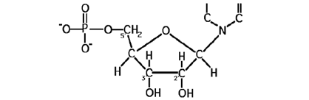

Quels sont les différentes bases nucléotidiques ? (Faire une comparaison ?)

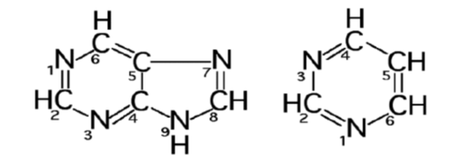

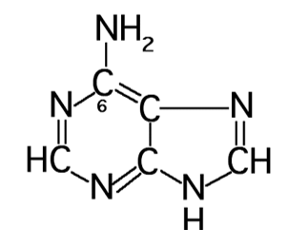

2

1

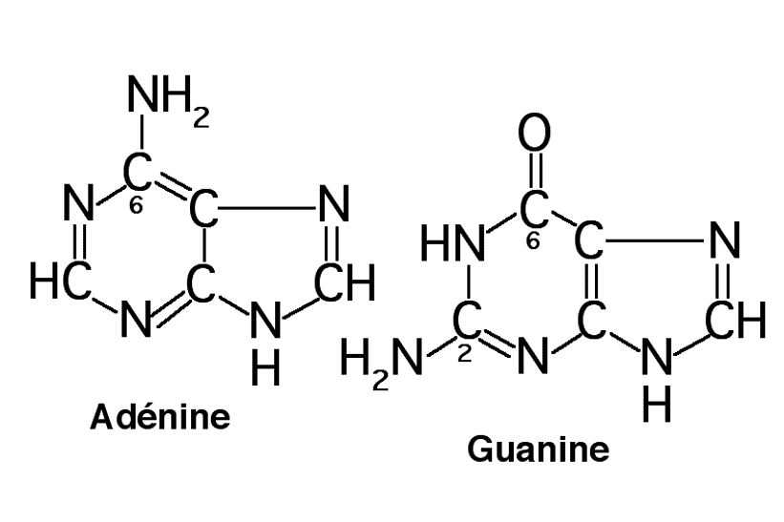

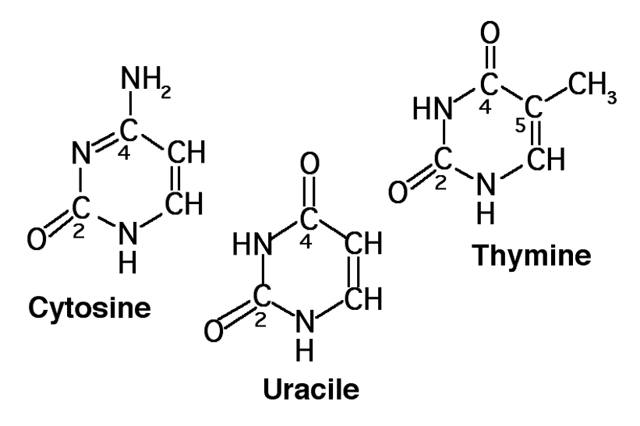 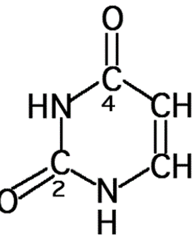 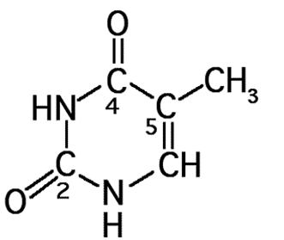

5

4

3

**Exercice 3 :**

Chargaff, en 1950, a analysé la composition chimique de l’ADN. Il a montré qu’il existe une relation quantitative constante entre les différents nucléotides. Cette relation constante est appelée **règle** **de** **Chargaff** : dans une molécule d’ADN double brins, à un nombre de nucléotides à base d’adénine correspond toujours un même nombre de nucléotides à base de thymine ; de même pour les nucléotides à base de guanine et de cytosine (A% = T%, G% = C%).

Un biochimiste détermine la teneur en l’une des quatre bases azotées de 3 échantillons d’ADN bactérien. Ces résultats sont comme suites :

|  |  |  |
| --- | --- | --- |
| **Échantillon** | **Base analysée** | **%**  - Lequel de ces échantillons ne peut provenir de la même bactérie que les deux autres ?  -Calculer le pourcentage de chaque base ? |
| **1** | **Adénine** | **30** |
| **2** | **Guanine** | **30** |
| **3** | **Thymine** | **30** |

**Exercice 4 :**

Si une chaine d’ADN se lit : 5′ATCGGACT3′, sa chaine complémentaire sera :

1. 5′AGTCCGAT3′ ou b) 5′TAGCCTGA3′

**Exercice 5 :**

L’ADN d’*Escherichia coli* contient4,2.106 paires de bases. On sait que la taille moyenne d’un gène bactérien est de 1500 paires de nucléotides. Combien de gènes composent théoriquement (absence de séquences intergéniques) le génome de cette bactérie ?

**Exercice 6 :**

Le poids moléculaire d’un ADN double brin a été estimé à 3,8.106 daltons (da).

Sachant que le poids moléculaire d’un nucléotide est de 330 da, calculez le nombre de paires de bases entrant dans la composition de cet ADN.

**Corrigé TD1**

**Exercice1 :**

* **Le ribose :** c’est un pentose de la série D qui entre dans la composition de l’ARN.
* **Le désoxyribose**: c’est un composant de l’ADN. Il est dérivé du ribose par une réduction de la fonction alcool du Carbone 2.

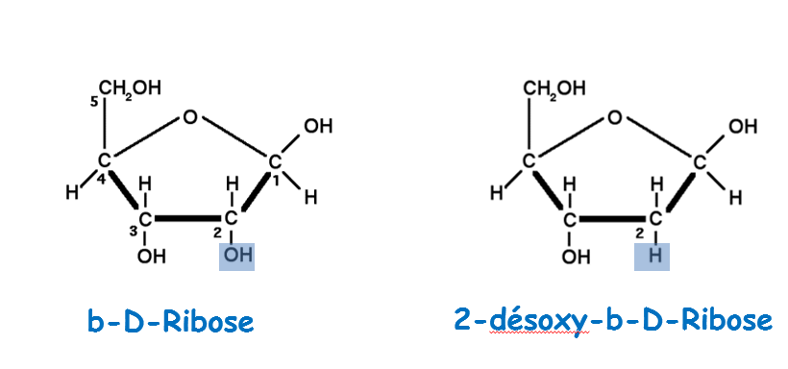

**Exercice2 :**



La **liaison phosphodiester** correspond au lien entre le [phosphore](https://fr.wikipedia.org/wiki/Phosphore) d'un groupement phosphate avec deux autres molécules via 2 liens [ester](https://fr.wikipedia.org/wiki/Ester), il s'agit donc en fait de deux liaisons phosphoester. Dans l’[ADN](https://fr.wikipedia.org/wiki/Acide_d%C3%A9soxyribonucl%C3%A9ique) et l’[ARN](https://fr.wikipedia.org/wiki/Acide_ribonucl%C3%A9ique), la liaison phosphodiester correspond au lien entre deux [nucléotides](https://fr.wikipedia.org/wiki/Nucl%C3%A9otide) par leurs carbones 3’ et 5’ du [désoxyribose](https://fr.wikipedia.org/wiki/D%C3%A9soxyribose) ou du [ribose](https://fr.wikipedia.org/wiki/Ribose).

**Purine :** 2 noyaux hétérocycliques : -un de 6 atomes, -un de 5 atomes, -avec 2 carbones en commun au milieu.

**Pyrimidine :** un noyau aromatique à 6 atomes : 4 carbones et 2 azotes.

**L’adénine :**  carbone 6 substitué par fonction amine NH2, la seule des bases nucléiques ne contenant pas d’O.

**La guanine :** carbone 2 substitué par une fonction amine NH2, carbone 6 par une fonction CO. fonction cétone (C- 0).

**La cytosine :** carbone 4 substitué par une fonction NH2, carbone 2 par une fonction CO.

**L’uracile :** carbones 2 et 4 portent des fonctions CO.

**La thymine :** carbones 2 et 4 portent des fonctions CO. carbone 5 substitué par un CH3.

**Exercice 03**

Selon la loi de chargaff C= G et T= A donc échantillons 1 et 3 provient de la même bactérie puisque T=30 et A = 30 si on continue de calculer les bases on va trouvez que C= G = 40,

Pour échantillon 2 G=30 et selon la loi de chargaff impossible G= T donc provient d’une autre bactérie et on va trouver C=G= 30 et T=A= 40.

**Exercice 4 :**

Si une chaine d’ADN se lit : 5′ATCGGACT3′, sa chaine complémentaire sera :

1. 5′AGTCCGAT3′ ou b) 5′TAGCCTGA3′

Le brin complémentaire sera 3′-5′donc pour savoir qui est le brin complémentaire on doit écrire les deux brins sous forme 3′-5′

1. 3′TAGCCTGA5′ ou b) 3′AGTCCGAT5′

Donc le (a) est bien le brin complémentaire.

**Exercice 5 :**

L’ADN d’*Escherichia coli* contient4,2.106 paires de bases. On sait que la taille moyenne d’un gène bactérien est de 1500 paires de nucléotides. Combien de gènes composent théoriquement (absence de séquences intergéniques) le génome de cette bactérie ?

ADN = 4,2.106 paires de bases gène= 1500 paires de nucléotides= 1500 paires de bases (1 nucléotide= 1 nucléoside= 1 base)

Nombre de gène = 4,2.106/1500= 2800 gènes

**Exercice 6 :**

Le poids moléculaire d’un ADN double brin a été estimé à 3,8.106 daltons (da).

Sachant que le poids moléculaire d’un nucléotide est de 330 da, calculez le nombre de paires de bases entrant dans la composition de cet ADN.

**Poids ADN= 3,8.106da Nucléotide= 330 da**

Nombre de nucléotide dans ADN= 3,8.106/330= 11515 nucléotides= 11515 bases

Nombre de paires de bases= 11515/2= 5757 paires de bases.

**TD 2 – La réplication**

**Exercice 1 :**

*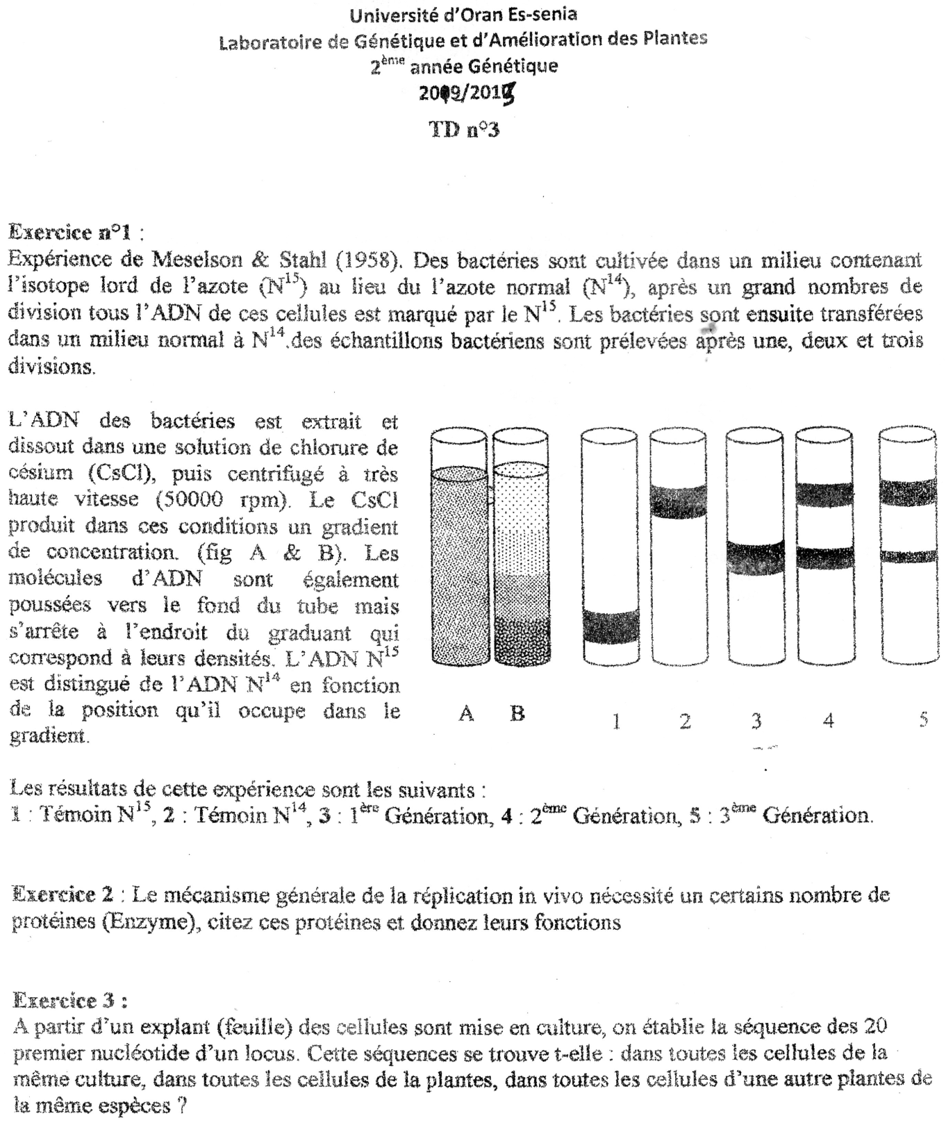Expérience de Meselson et Stahl (1958) :* des bactéries sont cultivées dans un milieu contenant l’isotope lourd de l’azote (N15) au lieu de l’azote normal (N14). Après un grand nombre de divisions, tout l’ADN de ces cellules est marqué par le N15. Les bactéries sont, ensuite, transférées dans un milieu normal à N14. Des échantillons bactériens sont prélevés après une, deux et trois générations.

L’ADN des bactéries est extrait et dissout dans une solution de chlorure de césium (CsCl), puis centrifugé à très haute vitesse (50000 rpm). Le CsCl produit dans ces conditions un gradient de concentration (Fig A et B). Les molécules d’ADN sont également poussées vers le fond du tube mais elles s’arrêtent à l’endroit du gradient qui correspond à leurs densités. L’ADN N15 est distingué de l’ADN N14 en fonction de la position qu’il occupe dans le gradient.

Les résultats de cette expérience sont les suivants :

**1 :** témoin N15, **2 :** témoin N14, **3 :** 1ère génération, **4 :** 2ème génération, **5 :** 3ème génération

* Interprétez ces résultats.

**Exercice 2 :**

Des cellules d’une espèce eucaryote contiennent un ADN bicaténaire de 1,2 mètre. En culture, ces cellules se divisent toutes les 5 heures. On suppose que chez ces cellules la vitesse de réplication du brin d’ADN est la même que chez *E. coli*, c'est-à-dire 16 µm/min. Combien doit-il y avoir de fourches de réplication fonctionnelles durant la réplication du chromosome de ces cellules ?

**Solution exo02**

ADN 1,2m = 1,2.106micrometre

Division = en 5h= 5.60mn=300mn

Vitesse de réplication 16micrometre par mn donc en 300mn on aura 16.300=4800 micromètre

Nombre de fourchette = =

**TD 3 - Les divisions cellulaires**

**Exercice 1 :**

Soit une cellule somatique dont le génome est constitué d’une paire de chromosomes métacentriques et d’une paire de chromosomes acrocentriques. Identifiez les différentes phases de la mitose chez cette cellule.

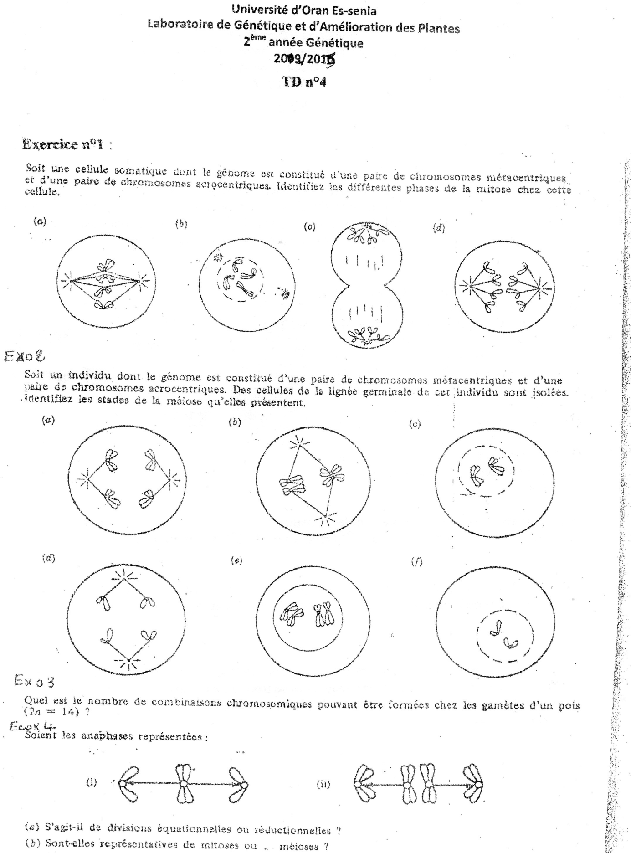

**Exercice 2 :**

Soit un individu dont le génome est constitué d’une paire de chromosomes métacentriques et d’une paire de chromosomes acrocentriques. Des cellules de la lignée germinale de cet individu sont isolées : identifiez les stades de la méiose qu’elles présentent.

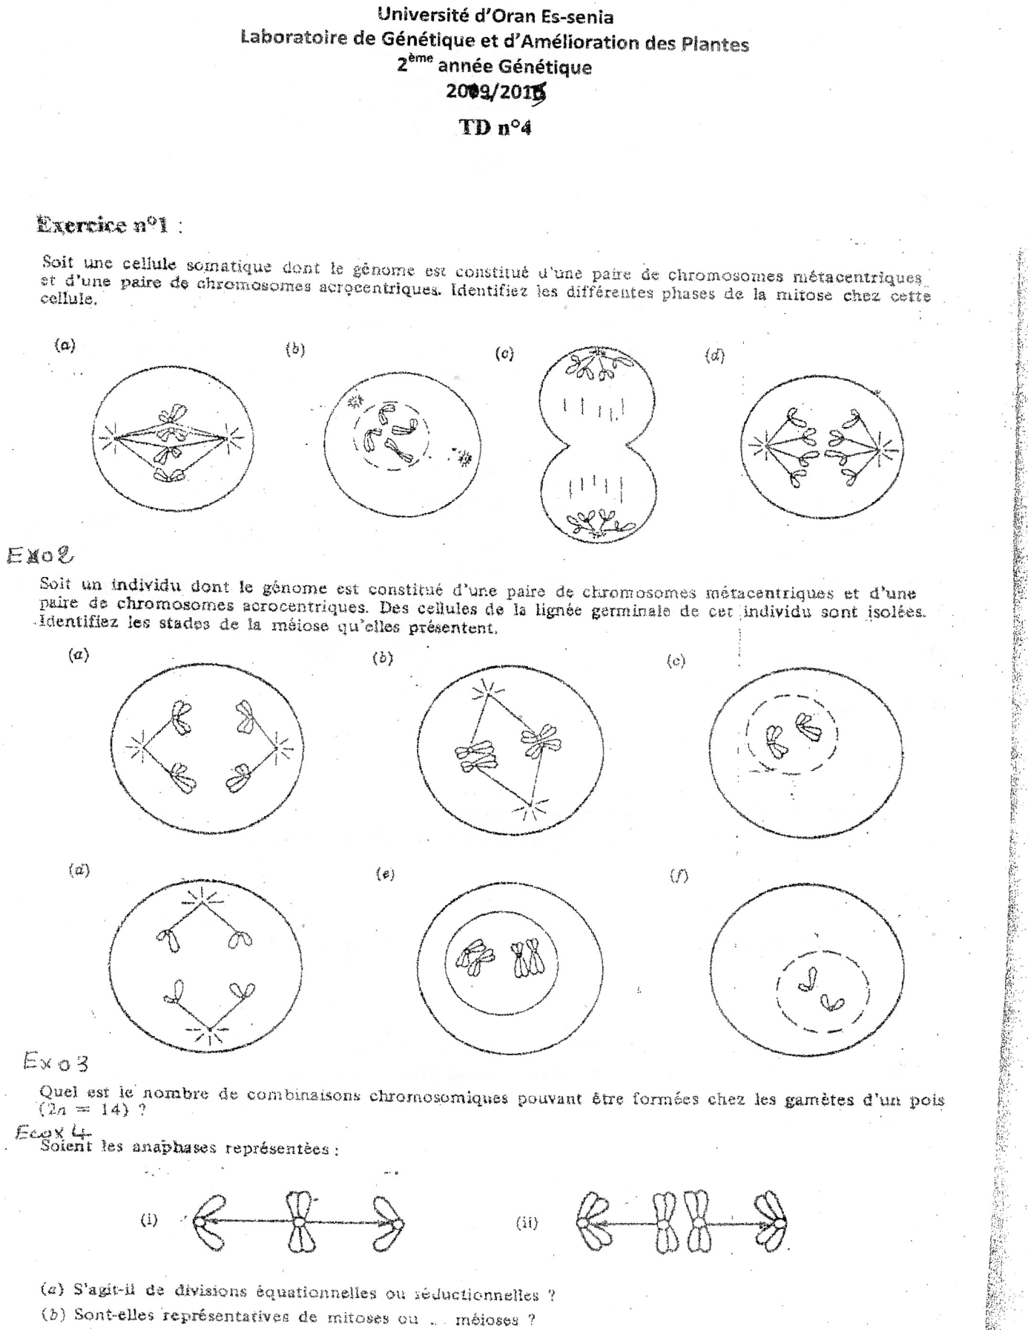

**Exercice 3 :**

Soient les anaphases représentées :

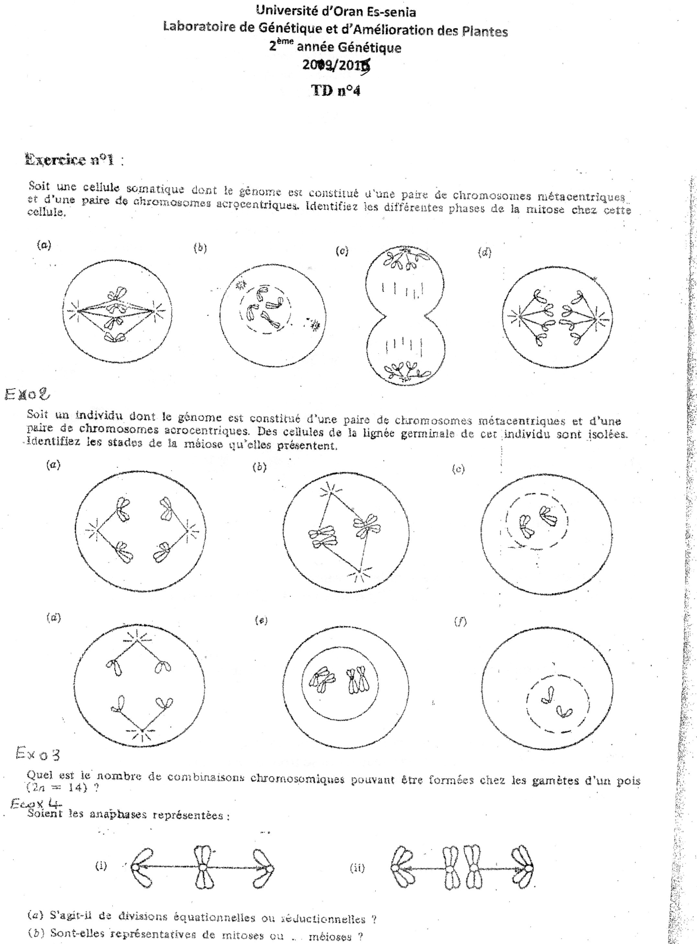

* S’agit-il de divisions équationnelles ou réductionnelles ?
* Sont-elles représentatives de mitoses ou méioses ?

**Corrige type**

**Exercice 1 :**

Les différentes phases de la mitose sont

1. Métaphase : les chromosomes sont au milieu de la plaque équationnelle.
2. Prophase : dédoublement du centrosome et dégradation de la membrane nucléaire.
3. Télophase les deux chromatides sont au Pol et formation d’un étranglement qui permettre de donner 2 cellules filles.
4. Anaphase : ici y a migration polaire, les deux chromatides migre vers Pol.

* Si on veut classer les étapes on va trouver : b-a-d-c.

**Exercise 2:**

(a)Anaphase I, (b) Métaphase I, (c) Prophase II, (d) Metaphase II, (e) debut prophase I, (f) telophase II.

**Chromosome Métacentrique** : taille bras courts (p) = taille bras longs (q)

**Chromosomes acrocentriques** ont donc deux bras de longueurs très inégales, l'un très court, l'autre long.

**Exercice 3 :**

1. Equationnelle (II) Réductionnelle
2. Mitose (II) méiose.

**TD 6 - La synthèse protéique**

**Exercice 1 :**

Quels sont les signaux indiquant à l’ARN polymérase de s’accrocher à l’ADN ?

Dans quelle partie du gène se situent ces signaux ?

Quelle est la différence entre un gène procaryote et un gène eucaryote ?

**Exercice 2 :**

Écrivez la séquence, selon la convention 5’→ 3’, de l’ARNm obtenu par la transcription du brin d’ADN non codant suivant : 5’ATCGTAC 3’

**Exercice 3 :**

Soit un gène de 2100 paires de bases, codant pour une protéine. Sachant que ce gène est formé de trois introns, respectivement de 100, 200 et 900 paires de bases :

* Quelle est la taille de l’ARN pré-messager transcrit de ce gène ?
* Combien d’exons comporte ce gène est quelle est la taille moyenne de chaque exon ?
* Quelle est la taille de l’ARN messager ?

**Exercice 4 :**

Soit la séquence des nucléotides d’un gène (brin non transcrit), représentée ci-dessous :

**+1**

**T A C G A C C A C C T C T C C A C G G A C**

1. En vous aidant du tableau du code génétique, donner la séquence de la chaîne polypeptidique dont ce gène gouverne la synthèse. Expliquer soigneusement votre raisonnement.

2. Quelle conséquence aurait, sur la protéine, le remplacement du nucléotide en position 4 sur le brin transcrit par un nucléotide à adénine ?

**Exercice 5 :**

Complétez le tableau suivant :

|  |  |  |  |  |  |  |
| --- | --- | --- | --- | --- | --- | --- |
| **ADN** |  | T | ATG |  | ATT |  |
|  | T |  |  |  |  |
| **ARNm** |  | U |  |  |  |  |
| **Polypeptide** |  |  | Tyr | Met |  |  |